ＦＡＸ０２８８-５０-３６３６または メールinfo@nnp.jpまで

℡
自然計画の 貸切ガイド・2023冬 お申込用紙（個人/グループ用）
受付日 | 年 | 月 |  | 日 | （ ） | ※網かけ欄は、自然計画で記入します。
実施日 | 年 | 月 |  | 日 | （ ） | □１日 | □AM半日 | □PM半日
お申込みガイド数  （ガイド1人当たり8名様まで） |  |  | □ガイド 人 |  |  |  | □サブスタッフ 人
ご希望のコース
□例A □例Ｂ □例Ｃ □例Ｄ
□オリジナルコース（起点、終点、経由地・内容などをお書きください）

代表の方 | （ふりがな） |  |  |  |  |  | ｽｷｰ  セット |  | ｽﾉｰｼｭｰ  セット | ｽﾊﾟｯﾂ | 身長  ｃｍ |  |  |  | （靴） |  |  | （普段の靴の  ｻｲｽﾞ ｃｍ）
 | ① |  |  |  |  | 様
 | （性別） 男 女 西暦 年 月 日 生
代表者ご住所 | 〒 |  |  | 都府県 |  |  |  | 市町村
ご連絡先 | TEL |  |  |  |  |  |  |  | FAX
 | 携帯 |  |  |  |  |  |  |  | Email
同行の方  （不足の時は別紙にご記入ください。）  ・生年月日は保険希望の場合のみ  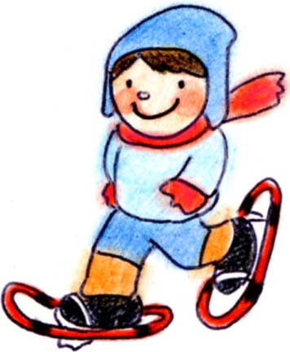 | ② |  |  |  |  | 様
 | 西暦 年 月 日生
 | ③ |  |  |  |  | 様
 | 西暦 年 月 日生
 | ④ |  |  |  |  | 様
 | 西暦 年 月 日生
 | ⑤ |  |  |  |  | 様
 | 西暦 年 月 日生
 | ⑥ |  |  |  |  | 様
 | 西暦 年 月 日生
＊レンタルご利用の場合は、希望の用具欄に○印、身長、普段の靴サイズ（靴が必要な方のみ）をご記入ください。スキー、スノーシューともにセットです。 | レ ン タ ル 内 容 | １ 日 | 半 日
 | 歩くスキー＋板＋靴＋ストック | 2,700円 | 1,900円
 | スノーシュー＋ストック | 1,400円 | 1,000円
 | 靴（ｽﾉｰｼｭｰ時、適した靴がない場合) | １回…200円
 | スパッツ（靴とズボンの外側につける) | １回…500円

集合希望場所・時間 |  |  |  |  |  |  |  |  |  |  |  |  |  |  |  | 時 |  |  | 分
終了希望場所・時間 |  |  |  |  |  |  |  |  |  |  |  |  |  |  |  | 時 |  |  | 分頃
前夜宿泊先（又は連絡先）
交通手段 |  | □車 |  |  | □貸切バス |  |  |  |  |  |  | □電車と路線バス
保険加入のご希望  （＠500/原則加入） |  | □要 （ 名分） |  |  |  | □不要
お支払方法 |  | □当日現金 □請求書発行⇒1か月以内に当社口座へ振込  □その他（
ツアーを何でお知りに  なりましたか？ |  | □当社ホームぺージ □当社以外のインターネット（サイト名  □アウトドア店／宿等のリーフレット(店舗/宿名 ) □知人／宿の紹介  □当社 又はホテル等のツアーリピーター  □その他（
スノーシュー／歩くスキーのご経験 |  | □初めて（ 人） □１～２回経験あり（ 人） □３回以上経験（ 人）
ご質問・その他
＊この情報は、自然計画で管理し、当社のご連絡、保険加入手続きのほかに使用することはありません 更新：2022．11.11

